新 书 推 荐
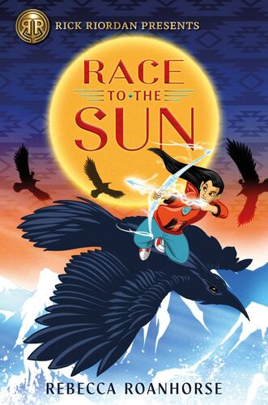
中文书名：《逐日之战》
英文书名：Race to the Sun
作 者：Rebecca Roanhorse
出 版 社：DeFiore/ Disney • HYPERION
代理公司：ANA/Echo Xue
页 数：246页
出版时间：2020年1月
代理地区：中国大陆、台湾
审读资料：电子稿
类 型：7-12岁少年文学/奇幻

已被奈非选中作影视化呈现！

当代背景下重新想象的传统故事，多面的印第安人角色，坚强勇敢的女主角
以纳瓦霍部落为中心，展示了印第安人活跃的、鲜活的的故事... ...
探讨了许多永恒的主题，比如家庭的重要性，冒险与成长以及对土地的尊重
让读者在这部以美国西南部为背景的有趣、快节奏和激动人心的探险故事中产生共鸣

讲述了一个名叫碧盖的七年级女孩和她哥哥的故事，在各种伪装成亲属的纳瓦霍神的帮助下，他们必须比变形怪物先行一步，他们要追随传说中英雄双胞胎的脚步来拯救他们的家人。

PS：纳瓦霍（Navajo）是北美洲地区现存最大的美洲原住民族群，约有30万人口。本故事借鉴了纳瓦霍民族的传说和故事。作者的丈夫是纳瓦霍民族的一员。

内容简介：

最近，七年级的碧盖（Nizhoni Begay）已经能够识别怪物了，例如那个在篮球比赛看台上穿着奇装异服的男人。他是查尔斯先生，是碧盖父亲所在油气公司的新老板。查尔斯对碧盖和她哥哥麦克（Mac）十分感兴趣。因为他们身上的纳瓦霍血统，当然还有英雄双胞胎的传说。

碧盖知道查尔斯是个威胁，但她父亲不相信她。结果第二天，爸爸就失踪了，只留下一条信息，上面写着“快跑!”这对兄妹连同碧盖最好的朋友戴维（Davery）于是开始了救援任务，这个任务还需要在圣迪内人们（Dine Holy People）的帮助下完成，他们都伪装成古怪的角色。当然，他们的援助也是有代价的: 孩子们必须通过一系列的考验，在这些考验中，大自然似乎要杀死他们。

如果碧盖，麦克和戴维能够到达太阳之家，他们就能拿到需装备，从而打败查尔斯先生释放出来的古老怪物。但是碧盖要成为她命中注定的英雄还需要得远不止是武器... ...

这个故事探讨了许多永恒的主题，比如家庭的重要性和对土地的尊重，让读者在这部以美国西南部为背景的有趣、快节奏和激动人心的探险故事中产生共鸣。

作者简介：

Rebecca Roanhorse丽贝卡· 罗恩霍斯是一位黑人/土著推想小说作家，其作品包括《纽约时报》畅销书《抵抗重生》/ Resistance Reborn、《第六世界》系列/ the Sixth World series中的两本成人书籍《闪电之路》/ Trail of Lightning和《蝗虫风暴》/ Storm of Locusts，以及一部星云和雨果获奖的短篇小说《欢迎来到你的真实印第安体验》/"Welcome to Your Authentic Indian Experience."《逐日之战》是她面向中年级读者们的处女作。在成为一名全职作家之前，丽贝卡是一名律师，为美洲原住民工作。她和她的纳瓦霍族丈夫及女儿住在新墨西哥州北部。可以在 Twitter 上关注她@RoanhorseBex。

作者网站，请点击：Rebeccaroanhorse.com

媒体评论：

快节奏的叙事，停不下来的翻页，最重要的是，坚强的女主角。通过在当代背景下重新想象一个传统故事，在其中加入多面的印第安人角色，并以纳瓦霍部落为中心，罗恩霍斯展示了印第安人活跃的、鲜活的的故事... ... 任何读者都会想成为他们的同谋。” ―Kirkus

本书目录：

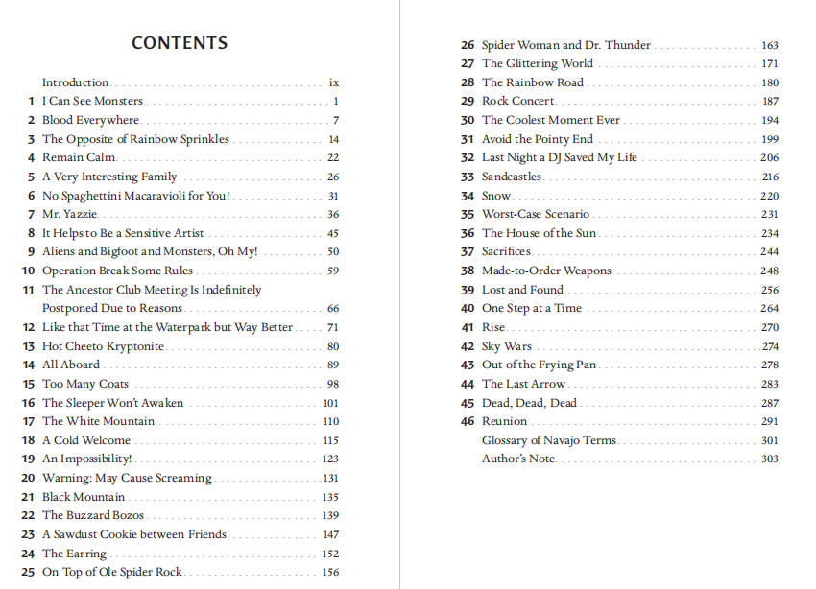

谢谢您的阅读！
请将回馈信息发至：薛肖雁（Echo Xue）
安德鲁﹒纳伯格联合国际有限公司北京代表处
北京市海淀区中关村大街甲59号中国人民大学文化大厦1705室, 邮编：100872
电话：010-82449185
传真：010-82504200
Email: Echo@nurnberg.com.cn
网址：www.nurnberg.com.cn
微博：http://weibo.com/nurnberg
豆瓣小站：http://site.douban.com/110577/
微信订阅号：ANABJ2002

